关于举办“共迎佳节，乐享健康”健步月活动的通知
各分工会：
金秋送爽，丹桂飘香，值2020年国庆和中秋佳节到来之际，为更好地激发南中医广大教职工投身学校高质量发展的激情与活力，引导广大教职工在疫情防控常态化背景下树立健康理念、养成健身习惯，欣赏美景，放松心情，以强健的体魄和饱满的热情迎接新挑战、建功新时代，学校特举办“共迎佳节，乐享健康”健步月活动。具体安排如下：
一、活动主题
共迎佳节，乐享健康
二、活动口号
健步无处不在，防疫常记心间
三、活动时间
2020年10月1日至31日
四、活动规则
1．参加活动人员须为我校在岗工会会员教职工。
2．本次活动采用“互联网+运动”的云方式，鼓励以居家运动或室外空旷地带健步走方式进行。
3．参赛者在活动月内不限地点、不限次数，自愿进行健步活动并使用手机QQ运动功能（使用教程详见附件）进行计步，要求在1.5小时内完成6000步或3公里。任选一次运动的轨迹截图（含完成时长、步数/公里数）发送给所属分工会，视为完成活动。
4．健步月活动结束后，分工会主席将签字审核的人员名单交给工会顾红宁（办公室B10-F103），工会将依据名单购置活动纪念品，以分工会为单位领取和发放。
五、注意事项
1．安全第一，健康为要。参加人员请根据身体健康状况，自愿参加，量力适度。
2．遵守活动规则，保护绿植和公共设施，树立良好教职工形象。
3．活动月内参加活动次数不限，仅需提交一次有效运动轨迹。
4．也可使用“咕咚运动”“悦跑圈”等其他可以提供运动轨迹及步数/公里数的APP。
工会
2020年9月27日

附件： 手机QQ运动功能使用说明
使用手机QQ运动功能前请务必打开手机GPS定位功能。因不同品牌和型号的手机打开的方式不同，此处不做说明。
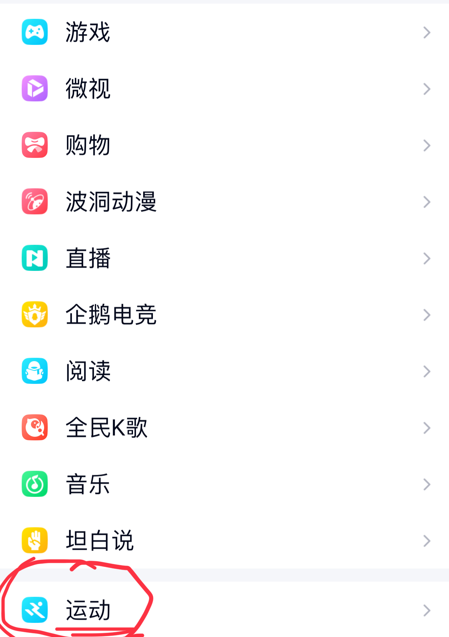
1．打开手机QQ,选择右下角按钮，下拉进入以下画面：

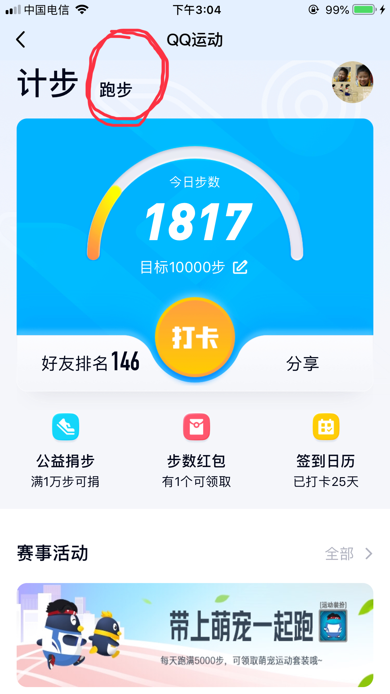
2．点击打开以上画面中的“运动”按钮（如果没有“运动”按钮，点击打开“展开更多”即可看到）后，进入如下画面：

3．选择以上画面上方的 “跑步”按钮，出现
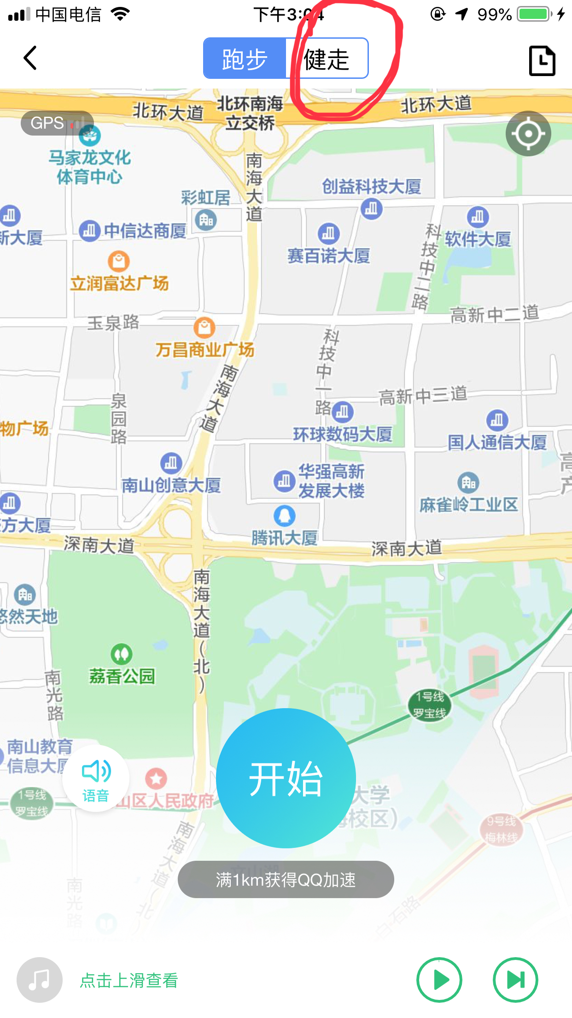

4．点击以上画面上方的“健走”按钮，然后再点击下方的 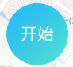 按钮，即进入健走计步程序，出现以下画面：
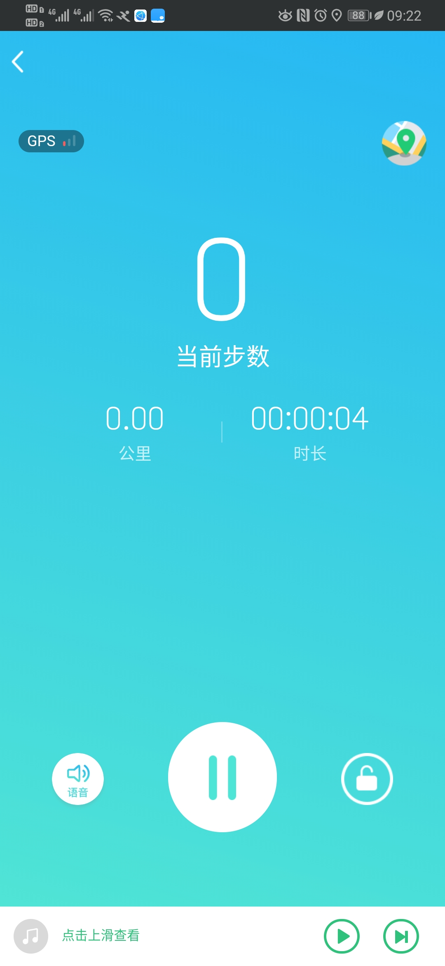

5．请开始您的“共迎佳节，乐享健康”健步活动吧！
6．完成活动目标后，点击  按钮，出现以下画面：

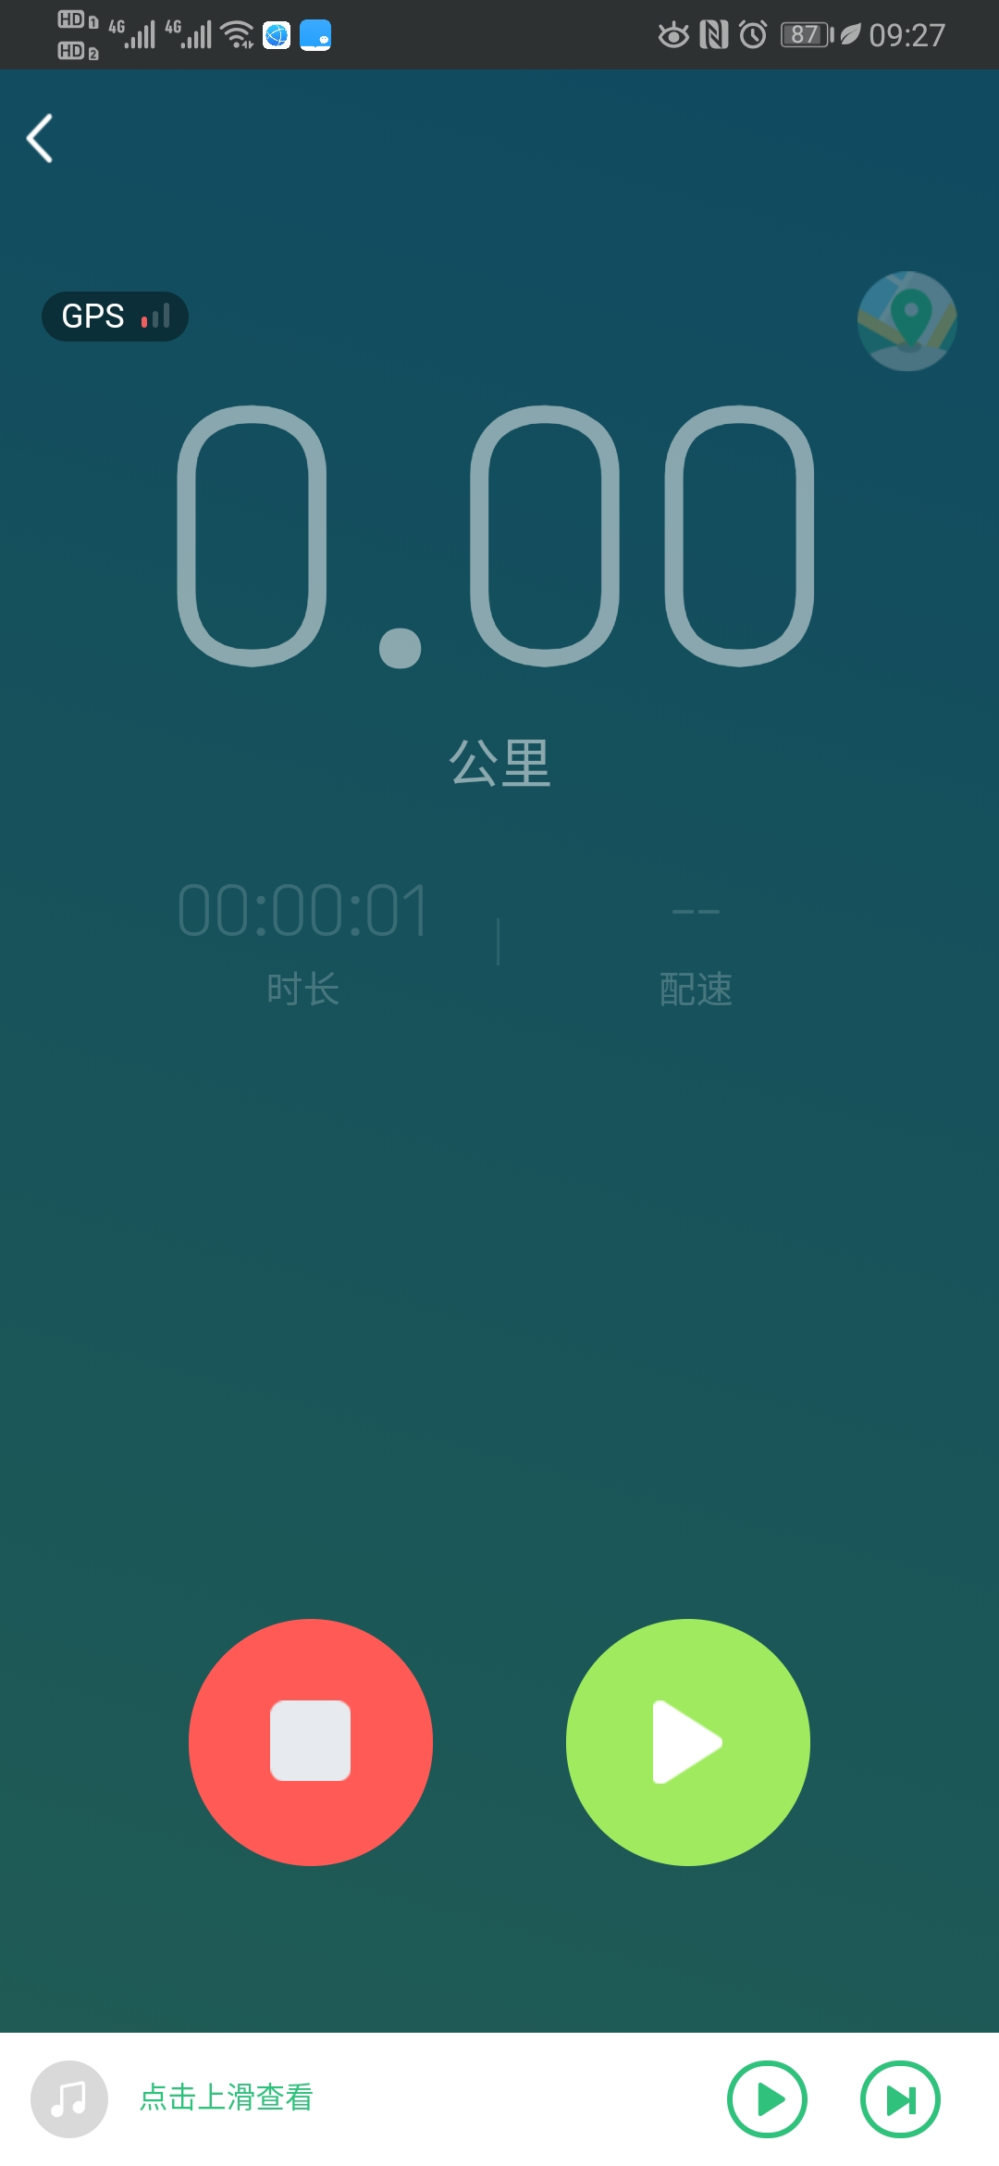

7． 点击以上画面中的  按钮，即出现本次健步行的路线轨迹图（含时长、步数/公里数），截图保存。

